ŠKOLNÍ VÝLET
X-PARK Františkov – Jeseníky

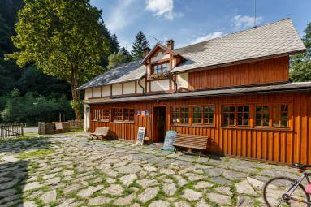

Kdy 15. 6. 2022
Odjezd v 9,00 h vlastním autobusem od MŠ
v 9,00 h vlakem – starší děti (dle počtu)
Návrat v 13,00 – Berušky – vlakem
v 14,00 – 15,00 – Sluníčka, Včeličky
Jídlo zajištěno
Cena 100 Kč
S sebou batůžek s pláštěnkou a malou lahvičkou pití,
kdo chce dobrůtku na cestu, sportovní
obuv a oblečení + GUMÁKY!

Ranní svačina v MŠ bude od 7,30 – 8,30 h!
Prosíme o včasný příchod do MŠ!

